LAPORAN TUGAS MATA KULIAH DASAR SISTEM KOMPUTER PENGUJIAN APLIKASI SEDERHANA KONVERSI
SUHU CELSIUS KE FAHRENHEIT, KELVIN, DAN RHEAMUR
Diajukan untuk memenuhi salah satu tugas mata kuliah dasar sistem komputer yang diampu oleh :
Ali Tarmuji S.T. M.Cs.



Disusun Oleh :
Nama : Lutfa Nur Khasanah
Nim : 2200018402
Kelas : I

UNIVERSITAS AHMAD DAHLAN
FAKULTAS TEKNOLOGI INDUSTRI
PROGRAM STUDI INFORMATIKA
TAHUN 2022/2023

KATA PENGANTAR

Alhamdulillah, segala puji dan syukur bagi Allah subhanahu wa ta’ala yang telah memberikan kenikmatan, kemampuan, kekuatan, serta keberkahan baik waktu, tenaga, maupun pikiran kepada penulis sehingga dapat menyelesaikan laporan tugas yang berjudul “Konversi Suhu Celsius Ke Fahrenheit, Kelvin, Dan Rheamur” Tepat pada waktunya.
Dalam penyusunan laporan tugas ini, penulis banyak mendapat tantangan dan rintangan, akan tetapi dengan bantuan dari berbagai pihak tantangan itu bisa teratasi. Oleh karena itu, penulis mengucapkan terima kasih yang sebesar-besarnya kepada Bapak Ali Tarmuji S.T. M.Cs. atas bimbingan, pengarahan, dan kemudahan yang telah diberikan kepada penulis dalam pengerjaan makalah ini.
Penulis menyadari bahwa masih banyak kekurangan pada penulisan makalah ini. Maka dari itu, saran dan kritik yang membangun sangat penulis harapkan dari pembaca sekalian. Penulis berharap semoga makalah ini dapat bermanfaat bagi siapa saja yang membacanya.

Yogyakarta, 31 Desember 2022
Lutfa Nur Khasanah

DAFTAR ISI

KATA PENGANTAR i
DAFTAR ISI ii
BAB I DESKRIPSI APLIKASI 1
1.1. Deskripsi Umum 1
1.2. Flowchart 1
BAB II DESAIN ANTARMUKA DAN KODE PROGRAM 3
2.1. Sketsa Antarmuka 3
2.2. Kode Program 3
2.3. Penjelasan Kode Program 6
BAB III PERCOBAAN PROGRAM 8
BAB IV PENUTUP 13

BAB I
DESKRIPSI APLIKASI

Deskripsi Umum
Aplikasi konversi suhu adalah sebuah aplikasi sederhana yang dibuat menggunakan bahasa assembly yang memungkinkan pengguna untuk mengkonversi suhu dari satuan Celsius ke Fahrenheit, Kelvin, dan Rheamur. Aplikasi ini memiliki antarmuka pengguna yang sederhana yang memungkinkan pengguna untuk memasukkan suhu dalam satuan Celsius yang akan dikonversi ke satuan lainnya. Setelah memasukkan suhu, aplikasi akan menghitung dan menampilkan hasil konversi dalam satuan Fahrenheit, Kelvin, dan Rheamur. Aplikasi ini berguna bagi mereka yang membutuhkan konversi suhu dalam kehidupan sehari-hari atau dalam kegiatan ilmiah atau teknis.
Selain antarmuka pengguna yang sederhana, aplikasi ini juga dilengkapi dengan validasi input yang memastikan bahwa pengguna hanya dapat memasukkan suhu dalam angka. Aplikasi juga dapat menangani kasus-kasus suhu ekstrim dengan menampilkan pesan error yang sesuai jika pengguna memasukkan suhu di luar batas yang dapat ditangani oleh aplikasi.
Aplikasi ini dapat dijalankan pada Emu8086. Aplikasi ini juga dapat dijalankan pada berbagai jenis komputer, baik yang memiliki prosesor intel maupun prosesor lainnya yang mendukung bahasa assembly.

Flowchart
Berikut ini adalah cara kerja/alur program dari aplikasi “Konversi Suhu Celcius Ke Fahrenheit, Kelvin, Dan Rheamur”
- Mulai
- Masukkan derajat celcius yang ingin dikonversi
- Jika dikonversi ke fahrenheit (c*1.8) +32
- Jika dikonversi ke kelvin, maka c + 273.15
- Jika dikonversi ke rheamur, maka r = c * 0.8
- Cetak hasil konversi suhu celcius ke fahrenheit, kelvin, dan rheamur
- Selesai

Algoritma flowchart program “Konversi Suhu Celsius Ke Fahrenheit, Kelvin, Dan Rheamur” adalah sebagai berikut:

BAB II
DESAIN ANTARMUKA DAN KODE PROGRAM

Sketsa Antarmuka
Aplikasi “Konversi Suhu Celsius Ke Fahrenheit, Kelvin, Dan Rheamur” memiliki antarmuka yang sederhana dan mudah digunakan. Pengguna hanya memasukkan derajat suhu celsius yang ingin dikonversikan ke fahrenheit, kelvin, dan reamur pada tempat yang disediakan. Setelah menekan tombol “enter” pada keyboard aplikasi akan menghitung konversi bilangan tersebut dan menampilkan hasil konversi ke dalam format fahrenheit, kelvin, dan reamur.
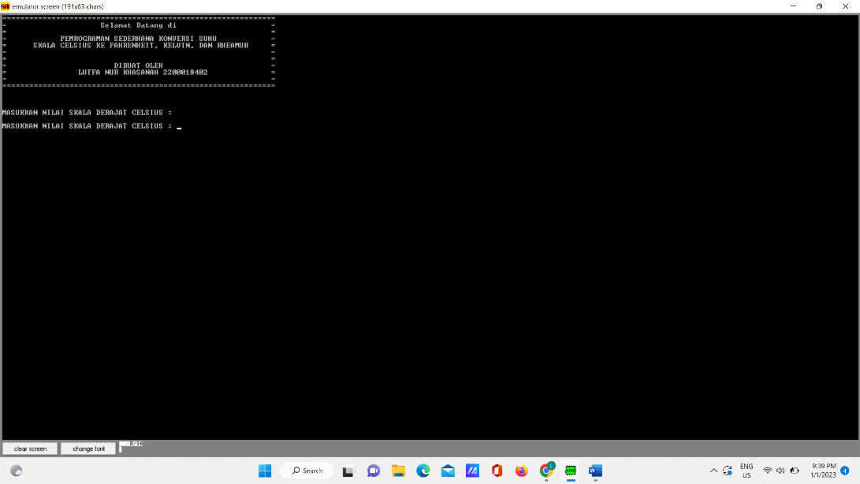

Kode Program

NAME "LUTFA NUR KHASANAH" ;NAMA PROGRAM
INCLUDE 'emu8086.inc' ;MENCAKUP PROSEDUR DAN MAKRO emu8086.inc
#MAKE_COM# ;MEMBUAT BERKAS COM
ORG 100H ;MULAI DARI 100H
JMP MULAI ;MELOMPAT MENUJU MULAI
;VARIABEL

PSN1 DB "=============================================================",13,10
DB "= Selamat Datang di =",13,10
DB "= =",13,10
DB "= PEMROGRAMAN SEDERHANA KONVERSI SUHU =",13,10
DB "= SKALA CELSIUS KE FAHRENHEIT, KELVIN, DAN RHEAMUR =",13,10
DB "= =",13,10
DB "= =",13,10
DB "= DIBUAT OLEH =",13,10
DB "= LUTFA NUR KHASANAH 2200018402 =",13,10
DB "= =",13,10
DB "=============================================================",13,10
DB " ",13,10
PSN2 DB 13,10,13,10,'MASUKKAN NILAI SKALA DERAJAT CELSIUS : $'
PSN3 DB "NILAI DALAM SKALA DERAJAT FAHRENHEIT : $"
PSN4 DB "NILAI DALAM SKALA DERAJAT KELVIN : $"
PSN5 DB "NILAI DALAM SKALA DERAJAT RHEAMUR : $"
PSN6 DB 13,10,13,10,"Terima kasih telah menggunakan program Lutfa..."
DB 13,10,13,10,"Tekan apa saja untuk keluar $"
CEL DW ?
KEL DW ?
RHE DW ?
FAH DW ?

MULAI:
LEA DX,PSN1 ;MEMUAT ALAMAT PSN1 PADA DX
MOV AH,9 ;INTERUPSI MENCETAK STRING PSN1
INT 21H ;INT 21H FUNGSI 9

LEA DX,PSN2
MOV AH,9 ;INTERUPSI MENCETAK STRING PSN2
INT 21H

CALL SCAN_NUM ;MEMANGGIL PROSEDUR SCAN_NUM

MOV CEL,CX ;MENYIMPAN NILAI SKALA DERAJAT CELSIUS
;DALAM CEL

PUTC 13 ;BERGANTI BARIS SELANJUTNYA
PUTC 10

LEA DX,PSN3
MOV AH,9 ;INTERUPSI MENCETAK STRING PSN5
INT 21H

MOV AX,CEL ;FUNGSI SKALA CELCIUS MENJADI FAHRENHEIT
MOV BX,9 ;FAHRENHEIT=CELSIUS*9/5+32
IMUL BX
MOV BX,5
IDIV BX
ADD AX,32

MOV FAH,AX ;MENYIMPAN NILAI SKALA DERAJAT FAHRENHEIT
;DALAM FAH

CALL PRINT_NUM ;MEMANGGIL PROSEDUR PRINT_NUM
;MENCETAK NILAI AX

PUTC 13 ;BERGANTI BARIS SELANJUTNYA
PUTC 10

LEA DX,PSN4
MOV AH,9 ;INTERUPSI MENCETAK STRING PSN3
INT 21H

MOV AX,CEL ;FUNGSI SKALA CELSIUS MENJADI KELVIN
ADD AX,273 ;KELVIN=CELSIUS+273

MOV KEL,AX ;MENYIMPAN NILAI SKALA DERAJAT KELVIN
;DALAM KEL

CALL PRINT_NUM ;MEMANGGIL PROSEDUR PRINT_NUM
;MENCETAK NILAI AX

PUTC 13 ;BERGANTI BARIS SELANJUTNYA
PUTC 10

LEA DX,PSN5
MOV AH,9 ;INTERUPSI MENCETAK STRING PSN4
INT 21H

MOV AX,CEL ;FUNGSI SKALA CELSIUS MENJADI RHEAMUR
MOV BX,4 ;RHEAMUR=CELSIUS*4/5
IMUL BX
MOV BX,5
IDIV BX

MOV RHE,AX ;MENYIMPAN NILAI SKALA DERAJAT RHEAMUR
;DALAM RHE

CALL PRINT_NUM ;MEMANGGIL PROSEDUR PRINT_NUM
;MENCETAK NILAI AX

LEA DX,PSN6
MOV AH,9 ;INTERUPSI MENCETAK STRING PSN6
INT 21H

MOV AH,0 ;INTERUPSI MENUNGGU
INT 16H

RET ;KEMBALI KE SISTEM OPERASI

DEFINE_SCAN_NUM ;MENDEFINISIKAN PROSEDUR
DEFINE_PRINT_NUM
DEFINE_PRINT_NUM_UNS
END ;AKHIR

Penjelasan Kode Program
- Program ini merupakan program sederhana untuk melakukan konversi suhu dari skala derajat Celsius ke skala derajat Fahrenheit, Kelvin, dan Rheamur.
- Program ini dimulai dengan menyertakan file emu8086.inc yang berisi prosedur dan makro yang dapat digunakan dalam program.
- Setelah itu, program akan mulai dijalankan pada lokasi memori 100H dan melompat ke bagian awal program yang ditandai dengan label MULAI.
- Kemudian, program akan mencetak string yang disimpan dalam variabel PSN1 ke layar.
- Setelah itu, program akan memanggil prosedur SCAN_NUM yang berfungsi untuk meminta input dari user.
- Nilai yang diinput oleh user akan disimpan dalam variabel CEL yang merupakan variabel skala derajat Celsius.
- Selanjutnya, program akan mencetak string yang disimpan dalam variabel PSN3 ke layar dan menghitung nilai skala derajat Fahrenheit dengan rumus Fahrenheit = Celsius * 9/5 + 32. Hasil perhitungan tersebut akan disimpan dalam variabel FAH.
- Program juga akan mencetak string yang disimpan dalam variabel PSN4 ke layar dan menghitung nilai skala derajat Kelvin dengan rumus Kelvin = Celsius + 273. Hasil perhitungan tersebut akan disimpan dalam variabel KEL.
- Program juga akan mencetak string yang disimpan dalam variabel PSN5 ke layar dan menghitung nilai skala derajat Rheamur dengan rumus Rheamur = Celsius * 4/5 + 32. Hasil perhitungan tersebut akan disimpan dalam variabel RHE.
- Setelah itu, program akan mencetak string yang disimpan dalam variabel PSN6 ke layar, yang merupakan pesan terima kasih kepada user.
- Kemudian, program akan menunggu input dari user sebelum mengakhiri program dengan memanggil interupsi INT 20H.
- Selain itu, terdapat beberapa prosedur yang juga digunakan dalam program ini, yaitu prosedur SCAN_NUM dan PRINT_NUM.
- Prosedur SCAN_NUM bertugas untuk meminta input dari user dan menyimpan input tersebut dalam register CX.
- Sedangkan prosedur PRINT_NUM bertugas untuk mencetak nilai yang tersimpan dalam register AX ke layar.
- Selain itu, terdapat beberapa variabel yang digunakan dalam program ini, yaitu variabel CEL, KEL, RHE, dan FAH yang masing-masing merupakan variabel skala derajat Celsius, Kelvin, Rheamur, dan Fahrenheit.
- Variabel-variabel tersebut digunakan untuk menyimpan hasil perhitungan skala derajat yang diinginkan.
- Selain itu, terdapat juga variabel PSN1 hingga PSN6 yang merupakan string yang akan dicetak ke layar sebagai informasi atau pesan kepada user.

BAB III

PERCOBAAN PROGRAM

Program dapat dijalankan dengan berbagai aplikasi/media yang sudah saya jelaskan diatas. Dalam pervcobaan ini , saya menggunakan aplikasi EMU8086. Langkah-langkahnya adalah sebagai berikut:
- Membuka file konversisuhucelcius.asm
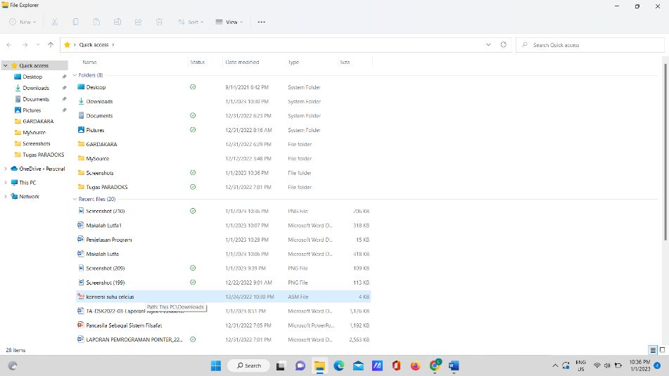

- Setelah program terbuka , klik emulate pada menu program maka akan tampil jendela emulator
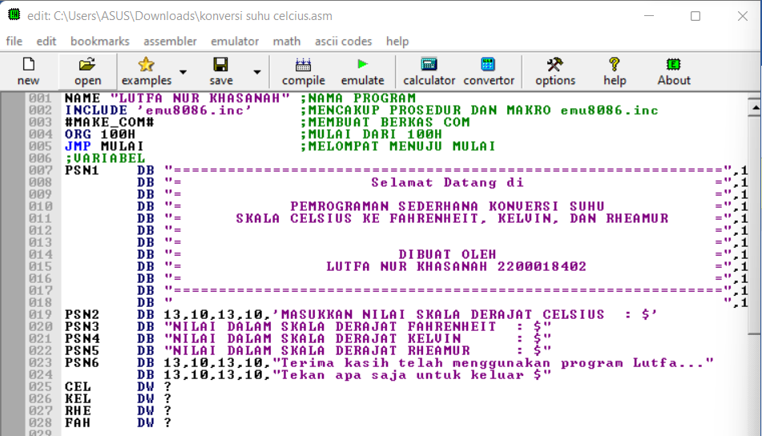
- Setelah jendela emulator terbuka, klik run untuk menjalankan program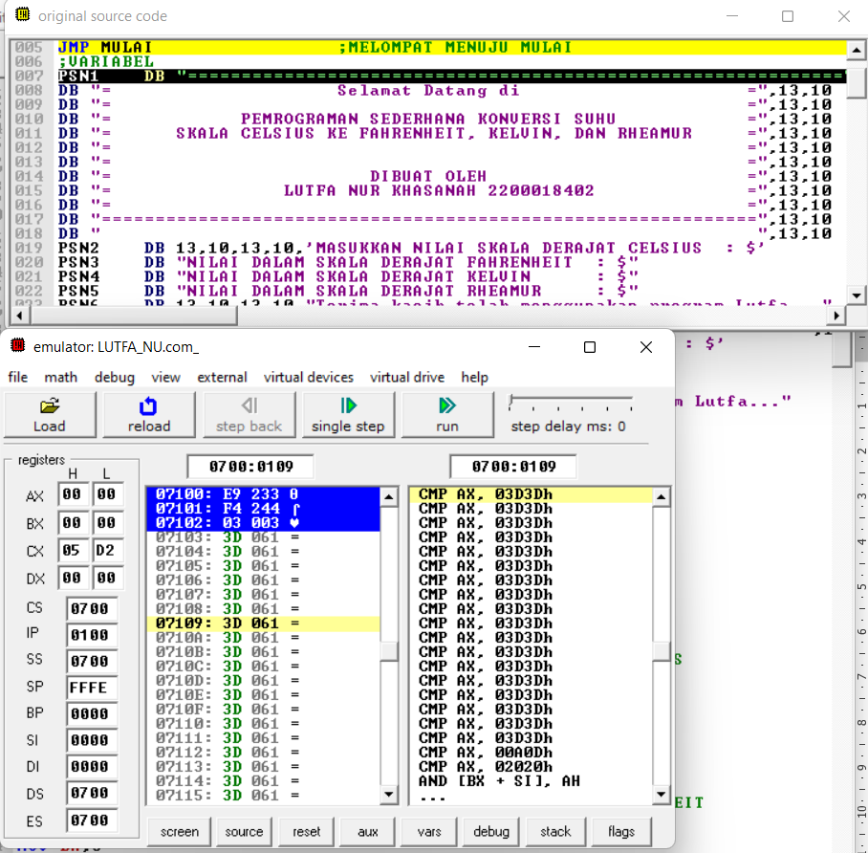

- Kemudian akan tampil jendela output yang akan menampilkan pesan untuk menginputkan bilangan yang ingin dikonversi
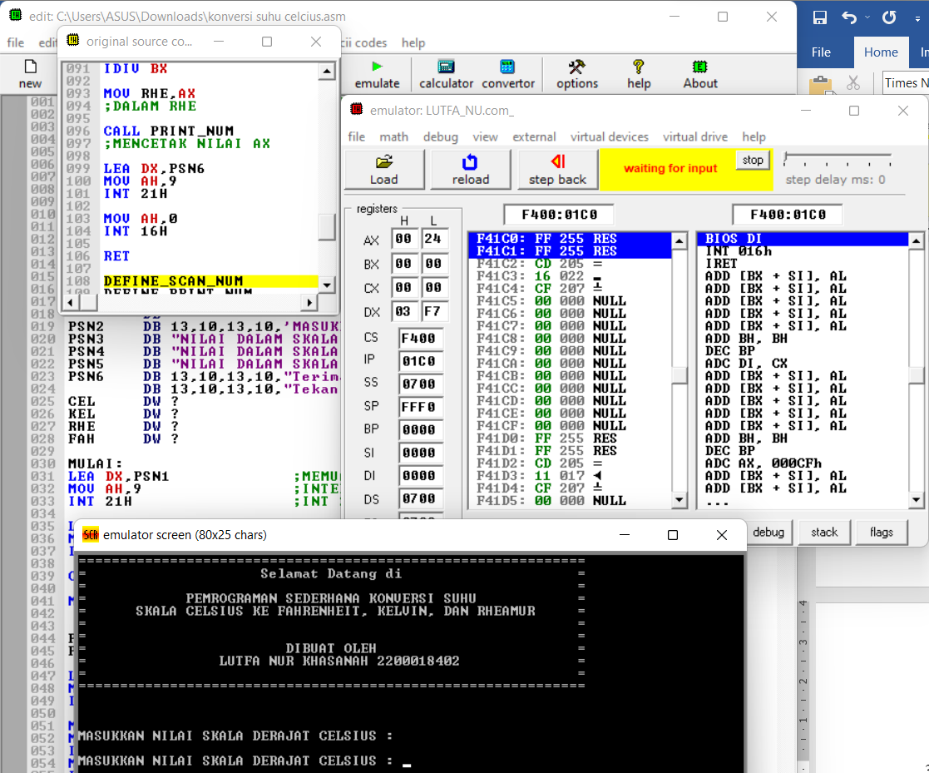

- Masukan bilangan yang ingin dikonversikan, kemudian tekan enter
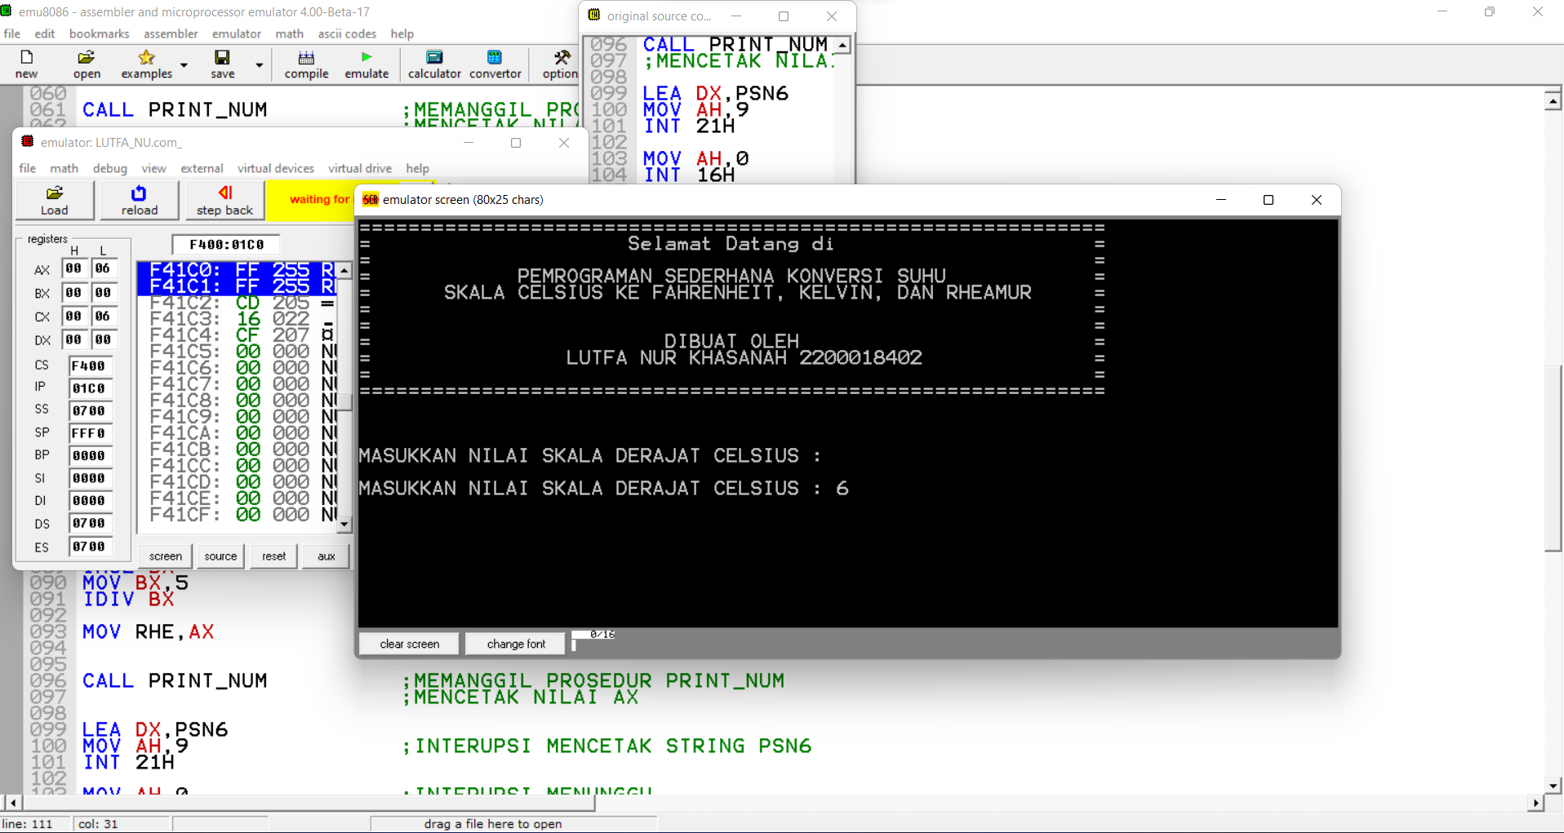
- Setelah enter, maka hasil dari konversi bilangan akan diproses oleh program dan ditampilkan ke layar dalam format bilangan biner seperti berikut.
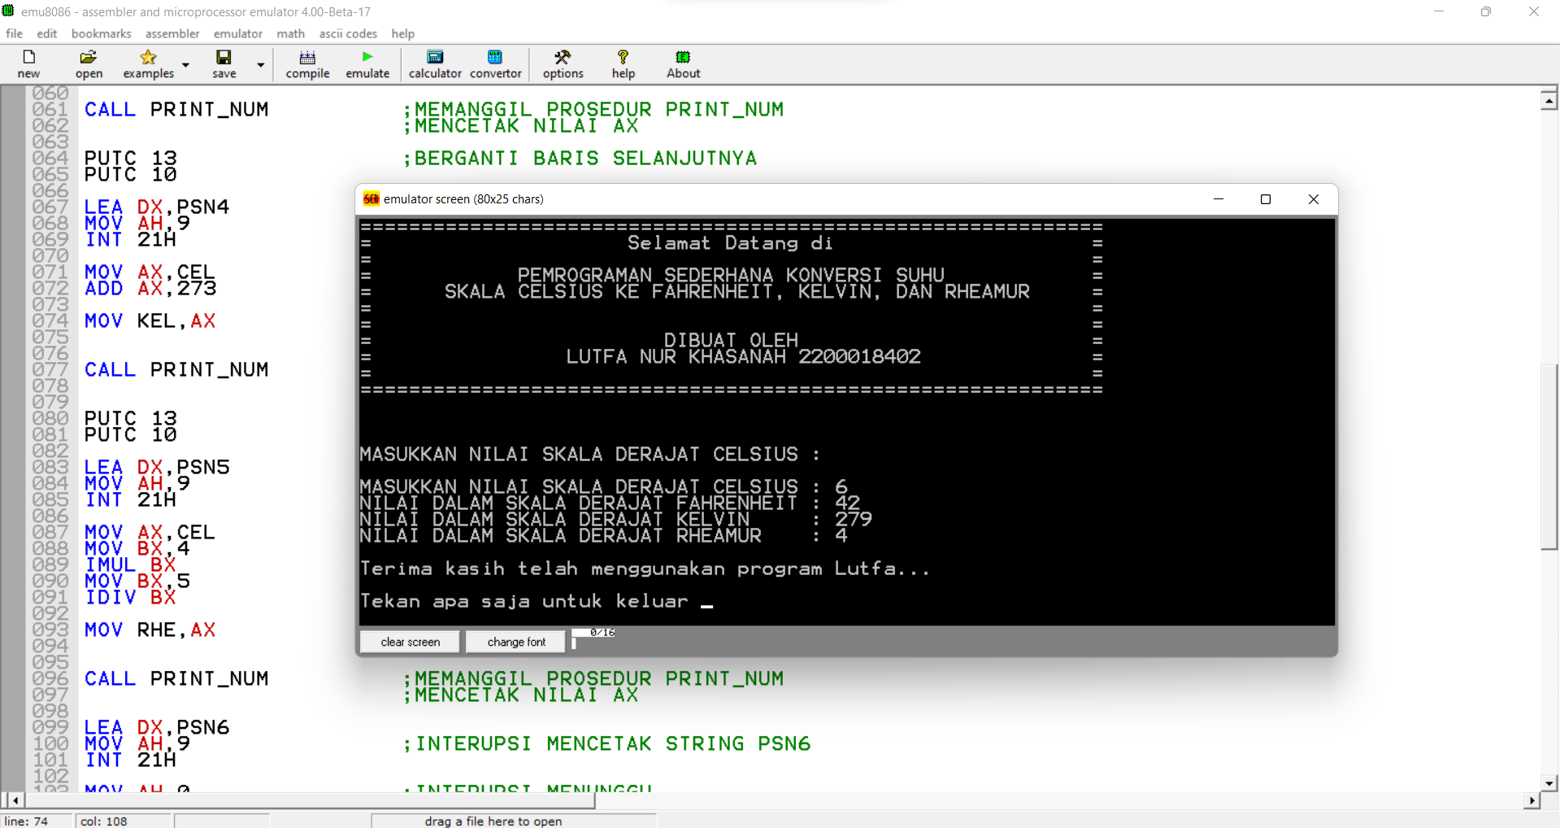
- Program selesai

BAB IV
PENUTUP

Aplikasi Konversi Suhu Celsius Ke Fahrenheit, Kelvin, Dan Rheamur merupakan aplikasi yang dibuat dengan menggunakan bahasa assembly. Aplikasi ini memiliki kemampuan untuk mengkonversi suhu dari satuan Celsius ke tiga satuan lain yaitu Fahrenheit, Kelvin, dan Rheamur. Aplikasi ini dapat memberikan hasil konversi yang akurat dan dapat digunakan oleh siapapun yang membutuhkan konversi suhu dalam kehidupan sehari-hari.
Kesimpulan dari aplikasi ini adalah bahwa aplikasi Konversi Suhu Celsius Ke Fahrenheit, Kelvin, Dan Rheamur merupakan aplikasi yang berguna dan dapat membantu pengguna dalam mengelola dan mengkonversi data suhu. Aplikasi ini juga menunjukkan kemampuan bahasa assembly dalam memproses data dan menampilkan hasilnya dengan tepat dan akurat. Selain itu, aplikasi ini juga dapat digunakan sebagai salah satu sumber referensi bagi pengguna yang membutuhkan konversi suhu dalam kehidupan sehari-hari.

